El Salvador: El costo humano del régimen de excepción podría constituir crímenes de lesa humanidad
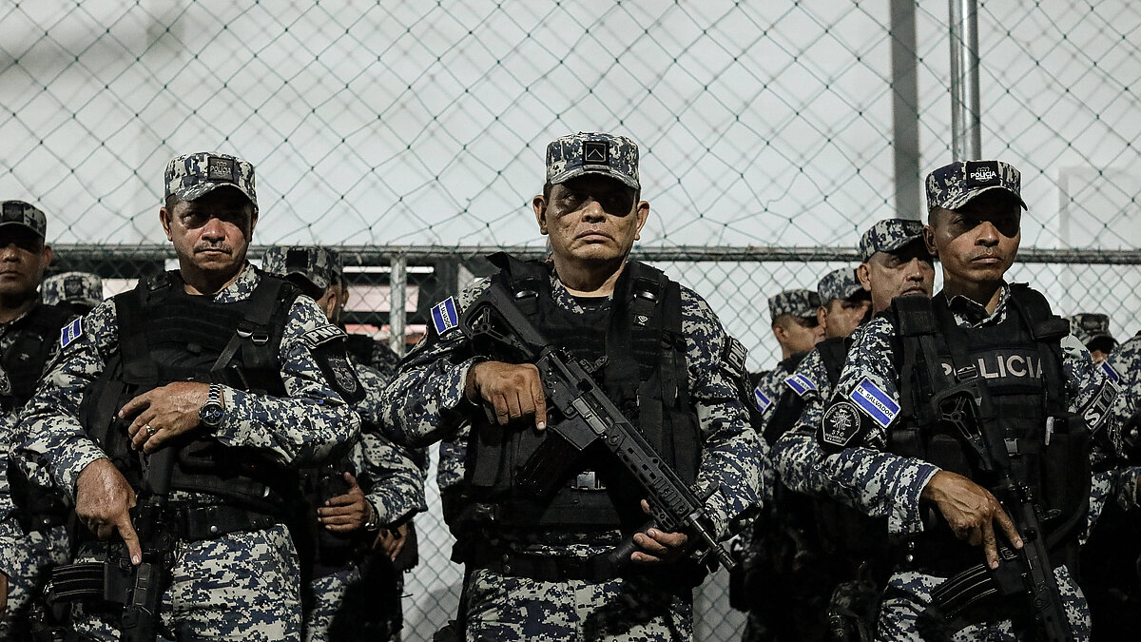
Jonathan Alpeyrie/SIPA/2308031746
15 de julio de 2026

Lo que comenzó como una medida temporal para supuestamente combatir la violencia ejercida por las pandillas se ha convertido en un sistema permanente que promueve y justifica detenciones arbitrarias masivas, suspensión de garantías y graves violaciones de derechos humanos que podría constituir crímenes de lesa humanidad. Así lo concluye Amnistía Internacional en su nuevo informe "Seguridad" sin derechos: El impacto de las detenciones arbitrarias masivas y la negación del debido proceso en la posible comisión de crímenes de lesa humanidad en El Salvador.
Cuatro años después de la instauración del régimen de excepción, más de 90.000 personas han sido detenidas, al menos 470 han muerto bajo custodia estatal y miles de familias continúan buscando respuestas sobre el paradero, la salud o la situación jurídica de sus seres queridos. El informe documenta cómo la excepcionalidad se transformó progresivamente en una política permanente de seguridad basada en la suspensión prolongada de derechos y el debilitamiento sistemático del Estado de derecho.
“La seguridad no puede construirse sobre la arbitrariedad, la tortura, las desapariciones forzadas y la anulación del debido proceso”, dijo Ana Piquer, directora para las Américas de Amnistía Internacional. “El Estado tiene la obligación de proteger a la población frente a la violencia criminal y de investigar y sancionar los delitos cometidos por las pandillas, pero esa obligación no autoriza la comisión de graves violaciones de derechos humanos”.
La investigación se basa en seis visitas de documentación realizadas entre mayo de 2022 y enero de 2025, 109 entrevistas con víctimas, familiares, abogados, defensores públicos, abogados defensores particulares, y agentes activos y retirados de la Policía Nacional Civil (PNC), así como el análisis de requerimientos fiscales, resoluciones judiciales, decretos legislativos y el examen directo de más de 80 casos individuales.
El informe revela cómo agentes activos y retirados de la PNC describieron un sistema de cuotas de detención, instrucciones verbales sin respaldo documental y presión institucional para fabricar actas que dieran apariencia de legalidad a arrestos arbitrarios. También registra el uso de bases de datos desactualizadas y criterios de perfilamiento territorial y socioeconómico por parte de las autoridades salvadoreñas para justificar capturas arbitrarias masivas.
“En numerosos casos, nadie revisa si las capturas son legales o no. Nosotros solo llevamos a la gente, la Fiscalía recibe el paquete y ya. No hay juez que vea nada en ese momento [...]. Cuando los llevan a los juzgados, ya pasaron los quince días, y los jueces solo leen la lista y confirman todo. Nadie pregunta si hubo golpes o si había orden de captura”, relató un agente de la PNC entrevistado por Amnistía Internacional.
Esta situación se agrava por otro de los hallazgos centrales del informe: la adopción de reformas procesales incompatibles con estándares internacionales de derechos humanos que han transformado progresivamente al sistema penal y judicial salvadoreño. En numerosos casos documentados, los tribunales han dejado de ejercer una función efectiva de control sobre las actuaciones de policías, fiscales y otras autoridades estatales, y han pasado a operar como instancias que validan detenciones arbitrarias y sostienen privaciones graves de libertad aun en ausencia de evidencias verificables o de una evaluación individualizada suficiente.
“En muchos casos, ya no importa si existe evidencia o no. Basta con que la policía diga que alguien ‘parece pandillero’ para que el sistema lo procese”, relató un abogado defensor entrevistado por Amnistía Internacional. “Estamos viendo procesos donde no se individualizan conductas, no se describen hechos concretos y la detención se vuelve prácticamente automática”.
Amnistía Internacional concluye que los patrones documentados; detenciones arbitrarias masivas, torturas, desapariciones forzadas y muertes bajo custodia estatal; podrían configurar crímenes de lesa humanidad conforme al artículo 7 del Estatuto de Roma, al existir fundamentos razonables para considerar que estos actos habrían sido cometidos como parte de un ataque generalizado y sistemático dirigido contra la población civil, en un contexto institucional que ha facilitado su comisión.
La organización identificó nuevamente un fuerte componente discriminatorio en la implementación del régimen de excepción. La mayoría de las víctimas documentadas provienen de comunidades históricamente empobrecidas y estigmatizadas, muchas de las cuales ya habían sido previamente afectadas por la violencia de las pandillas. La investigación muestra que factores como el lugar de residencia, la apariencia física, la condición socioeconómica o denuncias anónimas no verificadas han sido utilizados recurrentemente para justificar capturas y sostener acusaciones penales.
El informe documenta además cómo, durante las audiencias judiciales, los argumentos de arraigo presentados por las defensas; como empleo formal, vínculos familiares, estudios, residencia fija o participación comunitaria; frecuentemente son descartados sin una valoración individualizada suficiente. Según Amnistía Internacional, esto ha contribuido a convertir la detención provisional en una medida prácticamente automática y no excepcional.
Aunque el gobierno salvadoreño presenta el régimen de excepción como una política exitosa de seguridad, Amnistía Internacional advirtió que el costo humano ha recaído principalmente sobre personas sin condena firme, detenidas sin orden judicial, sin investigación individualizada y, en muchos casos, sin pruebas verificables en su contra.
“Esta investigación evidencia que las autoridades salvadoreñas han permitido que su política de seguridad derive en violaciones sistemáticas y generalizadas de derechos humanos que podrían configurar crímenes de lesa humanidad, afectando también a miles de personas bajo las cuales no se tiene indicios robustos de que habrían cometido delitos”. señaló Ana Piquer. “Los hallazgos de este informe no buscan impedir que las autoridades investiguen a personas sospechosas de cometer delitos o a estructuras criminales, sino a asegurar que ello se haga en el marco de un debido proceso”.
“Amnistía Internacional exige que quienes no cometieron delitos —y la evidencia muestra que podrían ser miles— no sigan pagando con su libertad, su salud o incluso su vida las cuotas de una política diseñada para producir cifras, no justicia. Esto no es equivalente a pedir la liberación indiscriminada de personas, sino asegurar que quienes se mantengan privados de libertad estén bajo investigaciones creíbles y juicios justos por su posible participación en delitos”.
El informe registra muertes bajo custodia estatal, patrones de tortura y otros malos tratos, incluyendo golpizas, incomunicación prolongada, negación sistemática de atención médica y condiciones de detención incompatibles con la dignidad humana.
Asimismo, Amnistía Internacional documentó patrones de desaparición forzada tanto en la fase inicial de la detención como durante la privación de libertad. En numerosos casos las autoridades ocultaron durante días o semanas el paradero de personas detenidas, negándose a proporcionar a sus familiares información sobre su ubicación o condición física. En otros las personas permanecieron privadas de libertad pese a la existencia de resoluciones judiciales firmes que ordenaban su liberación y que no fueron ejecutadas por las autoridades penitenciarias. Familiares entrevistados describieron sus búsquedas desesperadas en centros penales, morgues y tribunales sin obtener información oficial sobre el paradero de sus seres queridos, manteniéndolos temporalmente fuera de la protección de la ley.
El informe concluye que estos abusos no constituyen hechos aislados, sino que han sido facilitados por una profunda transformación institucional iniciada desde 2021, incluyendo la destitución de magistrados de la Sala de lo Constitucional y del Fiscal General, reformas legales que debilitaron el debido proceso y una creciente militarización de la seguridad pública.
“El Salvador tenía y tiene el deber de proteger a la población frente a la violencia criminal. Pero ningún Estado puede combatir efectivamente la violencia reproduciendo los mismos patrones de miedo, discriminación, abuso e impunidad que dice combatir”, concluyó Ana Piquer. “La experiencia salvadoreña demuestra el enorme riesgo de normalizar modelos de seguridad que prometen resultados inmediatos bajo un enfoque meramente represivo, sin considerar las salvaguardas del debido proceso ni respeto a los derechos humanos”.
Amnistía Internacional insta al Estado salvadoreño a adoptar un plan verificable que ponga fin al régimen de excepción, restablecer plenamente las garantías del debido proceso, investigar de manera independiente las violaciones documentadas y, cuando existan pruebas suficientes, procesar a las personas presuntamente responsables de crímenes conforme al derecho internacional, incluidos crímenes de lesa humanidad. Asimismo, exhorta al Estado a garantizar el acceso irrestricto de mecanismos internacionales de derechos humanos a centros de detención y procesos judiciales relacionados con el régimen de excepción. Finalmente, llama a la comunidad internacional a reforzar el monitoreo independiente y los mecanismos internacionales de rendición de cuentas frente a la situación de derechos humanos en El Salvador.

Enlace al documento completo: https://doc.es.amnesty.org/ms-opac/permalink/1@000037324

https://www.es.amnesty.org/en-que-estamos/noticias/noticia/articulo/el-salvador-el-costo-humano-del-regimen-de-excepcion-podria-constituir-crimenes-de-lesa-humanidad/?utm_source=twitter&utm_medium=social&utm_content=TWITTER--20260715&utm_campaign=News--El_Salvador

